附件：
网上祭扫步骤示范

第一步：百度搜索进入退役军人事务部官网（http://www.mva.gov.cn/）或中华英烈网（http://www.chinamartyrs.gov.cn/）；


第二步：从首页左下方标题行点击“烈士英名录”选择山东省相关烈士所在县（市、区），找到烈士；

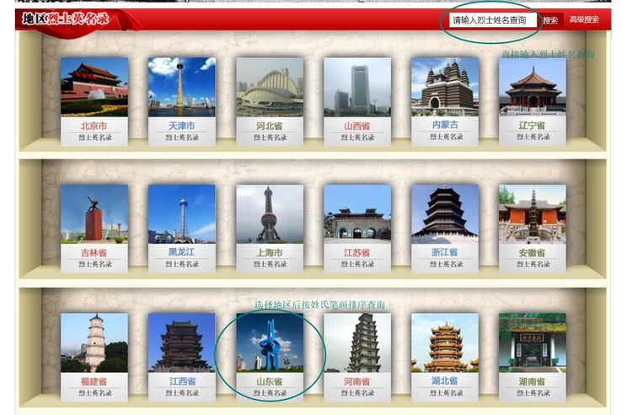
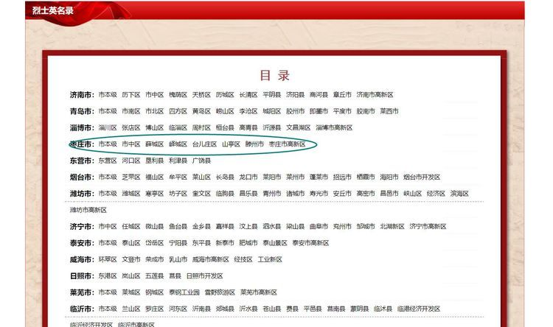
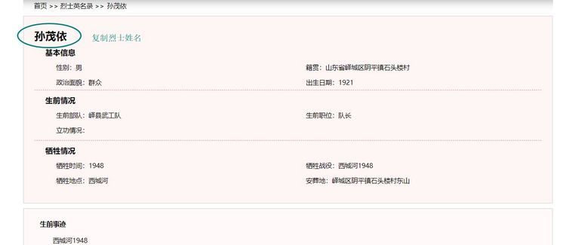
第三步：选择相关烈士复制姓名，点击进入“纪念祭扫”页面，选择“祭扫英烈”，进入网上祭扫页面，将烈士姓名粘贴在“搜索烈士”左边搜索信息栏，点击“去祭扫”，进入纪念馆；


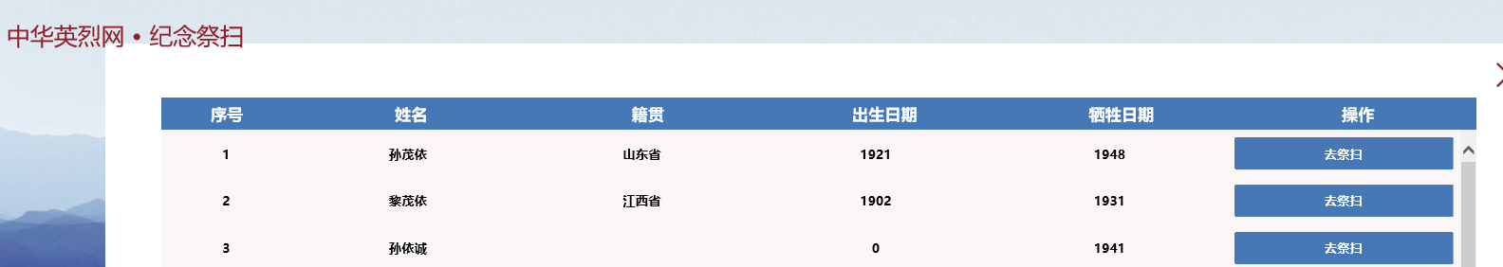
第四步：进入纪念馆点击“鞠躬”“献花”“敬酒”“上香”“敬献花圈”五个祭奠模式进行网上祭扫。
